Ucelené informace a odkazy pro lidi s rakovinou plic i jejich blízké
Tisková zpráva
Praha 30. 1. 2023 V těchto dnech, vychází vstříc informačním potřebám všech lidí s onkologickým onemocněním na plicích i jejich blízkým, nová, útlá brožura PROdýchej. Pracovníci a dobrovolníci Amelie, z.s. ji v tištěné podobě rozesílají do všech pracovišť, kde by ji lidé mohli potřebovat. Zároveň je zveřejněna v online verzi na webu Amelie a webu PROdychej.cz
Brožura reaguje na nedostatek informací ze zdravotně sociálního pomezí pro druhou největší skupinu onkologicky nemocných napříč muži i ženami. Nabízí informace, podporu, kontakty, užitečné tipy a odkazy, ale také se dotýká témat, která jsou pro tuto diagnózu specifická. Oslovuje tak nejen téma pozdních fází onemocnění, ale i třeba viny a motivace k léčbě či oxygenoterapie. Brožura navazuje svým obsahem na již dostupné informační weby, které se zabývají diagnózou karcinomu plic a léčebnými postupy. Je určena lidem s rakovinou plic, metastatickým onemocněním plic a také jejich blízkým, ti všichni mohou z jejích informací a odkazů těžit.
„Amelie se nezabývá jednotlivými diagnózami. Ale protože rakovina plic nemá svou pacientskou organizaci a většina, ze 6 tisíc ročně diagnostikovaných osob s karcinomem plic, je diagnostikována v pozdních stádiích a tedy infaustní prognózou, je zde určitá akutnost. Zároveň věříme, že nový program screeninku pomůže diagnostiku posunout do časnějších stádií. To vše vytváří prostor pro potřebu informací, které pokrývají větší spektrum než jen léčbu. Amelie, zde vychází vstříc všem, kdo informace hledají,“ říká jedna z autorek brožury Šárka Slavíková. „Věříme také, že i tato brožura přispěje k tomu, aby se více komunikovala témata jako: rakovina plic u nekuřáků, specifické potřeby nemocných, potřeby blízkých i těžká emocionální témata o vině za onemocnění nebo závěr života s touto nemocí,“ doplňuje druhá z autorek Michaela Čadková Svejkovská.
Brožura vyšla v nákladu 5 tisíc kusů a míří na 71 pracovišť po celé ČR (8 specializovaných plicních klinik pro léčbu karcinomu plic, 17 pracovišť Komplexních onkologických center, 20 menších onkologických klinik, 22 akreditovaných radiologických pracovišť pro provádění screeningu plic a 4 Centra Amelie).
Brožura určená pacientům s nádorem plic je již pátou v pořadí, kterou Amelie vydává. Mnoho zdravotnických pracovišť, psychologů, pacientských organizací i dalších pomáhajících profesí se již naučilo, si o ně říkat a Amelie je zdarma rozesílá. To je možné díky podporovatelům a dobrovolníkům, kteří distribuci financují a připravují. Všem patří dík a my v Amelii věříme, že to i přes rostoucí náklady, bude možné i nadále.

Pro více informací kontaktujte:
Michaela Čadková Svejkovská
amelie@amelie-zs.cz
tel.: +420 608 458 282

Kdo jsme:
Amelie se již od roku 2006 věnuje psychosociální pomoci onkologicky nemocným a jejich blízkým. Vizí Amelie je, aby rakovina byla vnímána „jen“ jako součást života a své poslání vidí v tom, že pomáhá žít život s rakovinou. Více informací o aktivitách a neziskové organizaci Amelie, z.s. lze najít na oficiálních webových stránkách www.amelie-zs.cz. Od roku 2021 Amelie rozvíjí aktivity na podporu onkologicky nemocných s karcinomem plic, kteří nemají svou zastřešující pacientskou organizaci. Realizovala proto nový web PROdýchej , nabízí individuální poradenství psychologa, sociálního pracovníka, fyzioterapeuta a výživového poradce, online skupinu pro sdílení a také informační podporu, jež nyní doplňuje nová brožura PROdýchej.
Důležité odkazy a informace:
Brožura PROdýchej: https://www.prodychej.cz/wp-content/uploads/2023/01/PROdychejA5_2022web.pdf
Web PROdychej: www.prodychej.cz
On-line skupina PROdýchej: https://www.amelie-zs.cz/prodychej-online-skupina-pro-plicne-nemocne/
O diagnóze: https://www.linkos.cz/pacient-a-rodina/onkologicke-diagnozy/zhoubne-nadory-prudusek-plic-a-pohrudnice-c33-34/
Další brožury pro onkologicky nemocné: https://www.amelie-zs.cz/pomoc-pro-zivot-s-rakovinou/brozury-amelie/
Ilustrační foto: archiv Amelie, z.s.
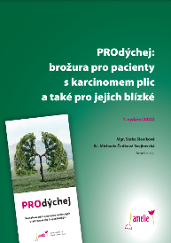 https://www.amelie-zs.cz/wp-content/uploads/PROdychej_brozura.png
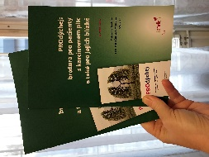 https://www.amelie-zs.cz/wp-content/uploads/IMG_0737-scaled.jpg
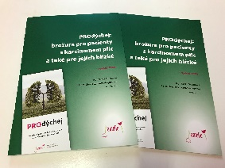 https://www.amelie-zs.cz/wp-content/uploads/IMG_0733-scaled.jpg

